. Муниципальное бюджетное
дошкольное образовательное учреждение

Центр развития ребенка

детский сад № 48 «Сказка»

Экологизация
предметно – развивающей среды
в дошкольном учреждении.

Воспитатель первой квалификационной
категории по познавательному развитию
детского сада № 48 «Сказка»
Коткина Галина Феодосьевна.

Г. Нарьян-Мар
2013г.

1.
«По моему мнению, в развитии ребенка
образование и среда играют большую роль,
чем наследственность… Вопрос в том, какое
образование и какая среда лучше всего развивает
потенциальные способности ребенка»
Масару Ибука

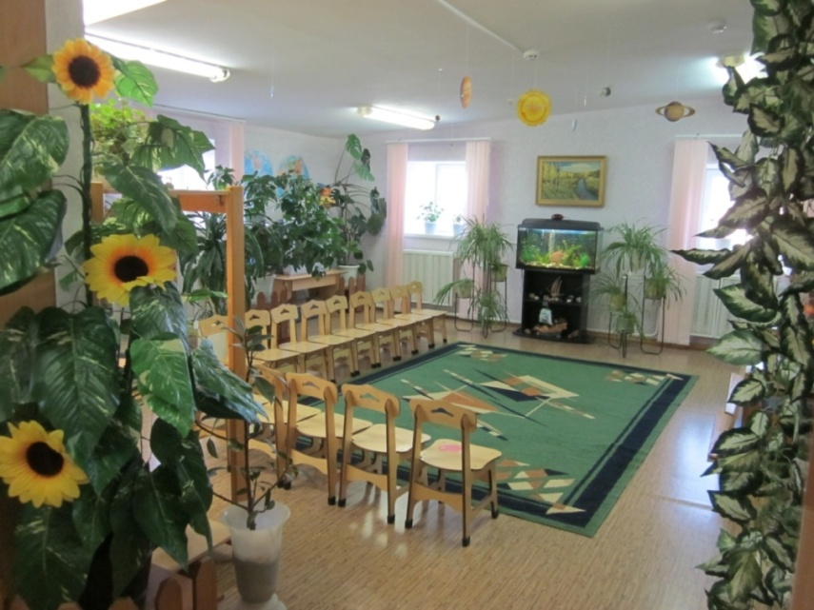

Одним из важных условий реализации системы экологического образования в дошкольном учреждении является правильная организация и экологизация развивающей предметной среды.
Понятие среда может рассматриваться в широком и узком смысле. Среда в широком смысле – это климатические, природные условия, в которых растет ребенок. Это и общественное устройство государства, и условия, которые оно создает для развития ребенка, а также культура и быт, традиции, обычаи народа. Среда в таком понимании влияет на успешность и направленность социализации.
Но существует и узкий подход к пониманию среды и ее влиянию на становление личности человека. Согласно такому подходу среда – это непосредственное предметное окружение. В современной педагогике существует понятие «развивающая среда» (В.А.Петровский). Под развивающей средой понимается не только предметное наполнение. Она должна быть особым образом выстроена, чтобы наиболее эффективно влиять на ребенка.
Вопросами экологизации предметной развивающей среды в экологическом образовании дошкольников занимались такие ученые педагоги, как Н.А.Рыжова, С.Н.Николаева, С.Л.Новоселова, Н.Н.Кондратьева и др.
Кандидат биологических наук, автор программы «Наш дом природа» Н.А. Рыжова считает, что наблюдается определенное противоречие между естественной потребностью ребенка в общении с природой как живого существа и отчуждением его от природы, играющего негативную роль с точки зрения экологического образования. Это отчуждение может быть преодолено посредством экологизации предметной развивающей среды. Этот процесс должен соответствовать целям создания развивающей предметной среды как таковой, то есть способствовать развитию ребенка в целом, формированию его как личности. Главной же задачей этого процесса является создание условий для формирования у ребенка элементов экологической культуры, экологически грамотного поведения. Как и концепция развивающей предметной среды, разработанная С.Л. Новоселовой, создание условий для экологического образования дошкольников должно опираться на положение С.Л.Выготского о роли в развитии ребенка зоны ближайшего развития и теории амплификации дошкольного детства А.В. Запорожца. С точки зрении экологического образования среда в дошкольном учреждении должна создавать условия для:
- познавательного развития (создание условий для экспериментирования с природным материалом; систематических наблюдений за объектами живой и неживой природы; усиления интереса к явлениям природы);
- эколого-эстетического развития (способствовать развитию умения видеть красоту окружающего мира, отдавать предпочтение объектам природы перед искусственными объектами);
- оздоровления ребенка (использование экологически безопасных материалов; оценка экологической ситуации территории дошкольного учреждения; озеленение территории; создание условий для экскурсий, занятий на свежем воздухе);
- формирования нравственных качеств ребенка (создание условий каждодневного ухода за живыми объектами и общения с ними, желания сохранять мир природы);
- формирования экологически грамотного поведения (формирование навыков ухода за животными, растениями, экологически грамотного поведения в природе);
- экологизации различных видов деятельности ребенка (условия для самостоятельных игр с природным материалом, использование природного материала на занятиях по изодеятельности и т. д.).
Любая развивающая предметная среда состоит из разнообразных элементов, каждый из которых выполняет свою функциональную роль. С точки зрения экологического образования можно выделить традиционные и нетрадиционные элементы развивающей предметной среды.
Элементы РПС | Функциональная роль | Формы и методы работы
Экологическая комната | Обучающая, релаксационная | Экологические занятия, игры, самостоятельные игры в уголке природы.
Лаборатория | Обучающая, познавательная деятельность, умственное развитие. | Проведение исследований, экспериментирование, наблюдения.
Живой уголок | Релаксационная, познавательная, развитие эмоциональной сферы, приобретение навыков ухода за животными и растениями. | Наблюдение, уход за животными и растеиями.
Зимний сад | Оздоровительная, релаксационная,познавательная. | Оздоровительные упражнения, игры, наблюдения за растениями.
Библиотека | Познавательная, формирование интереса к чтению. | Чтение, рассматривание иллюстраций, проведение бесед, конкурсов.
Экологическая тропинка | Познавательная, общение с природой, развитие эмоциональной сферы. | Занятия для сенсорного развития, исследовательская работа, знакомство с природными объектами.
Огород, сад.  Ландшафтные, архитектурные объекты на территории детского сада. | Эстетическая, познавательная, оздоровительная, воспитание трудовых навыков, выработка навыков экологически безопасного поведения.  Познавательная, эстетическая, развитие эмоциональной сферы. | Уход за растениями, наблюдения, сбор и использование экологически чистого урожая, знакомство с правилами экологической безопасности.  Создание фрагментов природных и культурных ландшафтов, элементарных архитектурных сооружений для использования на экскурсиях.

Экологическая комната - новый элемент развивающей предметной среды. Комната подразделяется на ряд функциональных зон: зона обучения, зона коллекций, зона релаксации.
Зона обучения включает в себя: столы и стулья, расположенные по кругу; фотообои с изображением картины природы с живыми и неживыми объектами; картины времен года, физическая и политическая карта полушарий; телевизор, магнитофон, увлажнитель воздуха, террариумы с изображение ландшафтов разных природных зон. За столами дошкольники выполняют только практическую работу.
Зона коллекций предназначена для знакомства детей с различными природными объектами. При формировании зоны коллекций следует учитывать следующие аспекты:
- Доступность объектов для сбора и наблюдения. Коллекции должны включать объекты, которые могут собрать сами дошкольники и их родители – камни, семена растений, сухие листья, сухая кора деревьев, образцы песка, глины, почвы, морские и речные ракушки.
- Разнообразие. Важно, чтобы были представлены объекты живой и неживой природы.
- Краеведческий аспект. Прежде всего, в коллекциях должны быть объекты природы своего родного края.
- Страноведческий аспект. Коллекции могут пополняться за счет материала, привозимого из других регионов страны.
- Природоохранный аспект. При отборе объектов для коллекций следует учитывать природоохранный аспект, способствующий формированию экологического мышления. Не рекомендуется включать в состав объектов коллекции бабочек, жуков, гербарий, чучела животных.
- Безопасность. Любой объект зоны коллекций должен быть безопасным для ребенка – как с точки зрения различных травм, так и с точки зрения здоровья (объекты
должны быть чистым и не являться аллергенами)
Зона библиотеки представляет собой уголок, в котором собраны познавательная литература с красочным оформлением, энциклопедии; куклы - сказочные персонажи, которые используются на занятиях по экологии; альбомы, открытки о природе.
Зона релаксации – представляет собой уголок с разнообразными комнатными растениями,
аквариумами, альпийской горкой и фонтаном.
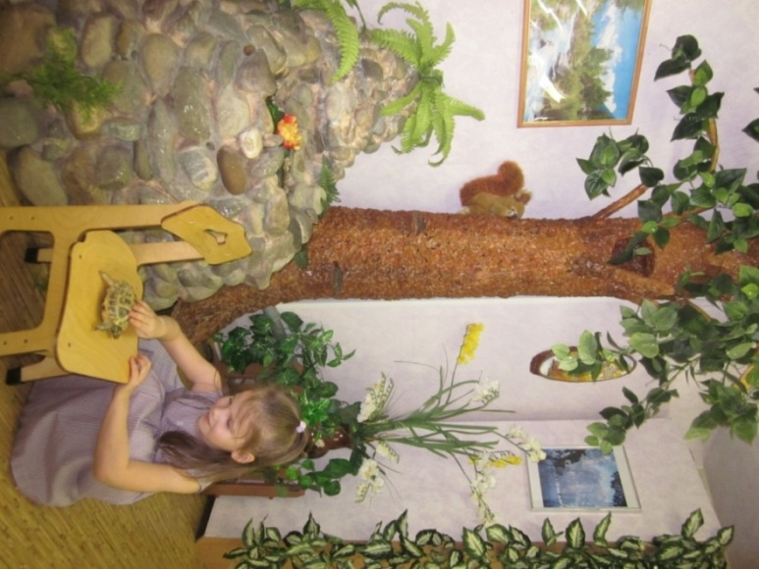
.
Оформление экологической комнаты должно служить примером безопасного оформления помещений, способствовать выработке экологически грамотного поведения детей и взрослых в быту.
Лаборатория – новый элемент развивающей предметной среды. Она создается для развития у детей познавательного интереса, интереса к исследовательской деятельности и способствует формированию научного мировоззрения. Работа в лаборатории предполагает превращение детей в ученых, которые проводят опыты, эксперименты, наблюдения по разной тематике. Оформление лаборатории имеет воспитательную задачу и не требует дополнительных затрат. В качестве оборудования, материалов для проведения опытов используются вторичные, в частности упаковочные материалы: стаканчики, коробки из-под продуктов.
Кто работает по программе Н.А.Рыжовой «Наш дом – природа», отмечает огромный интерес дошкольников к занятиям в лаборатории.
Живой уголок – достаточно традиционный элемент дошкольных учреждений нашей страны.
Состав животных и растений формируется с учетом целей обучения и воспитания.

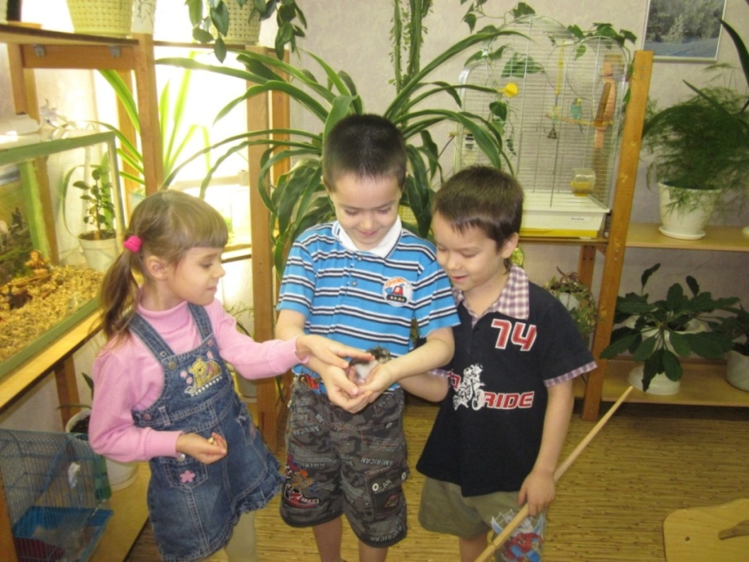

При подборе видового состава обитателей живого уголка учитываются следующие аспекты:
географический – желательно иметь в уголке представителей разных континентов. Местообитания животных и растений наносятся на географическую карту.
систематический – представлены животные разных классов: млекопитающие, земноводные, (водные) рыбы, птицы, пресмыкающиеся
экологический – представлены животные различных сред и условий местообитания.
природоохранный – отмечены виды, которые в своих странах охраняются.
В живом уголке как обычно рекомендуется содержать животных таких, как морские свинки, хомячки, искусственно-выращенные черепахи, волнистые попугаи. Не рекомендуется иметь животных, характерных для той местности, в которой находится данное учреждение, так, как человек не может создать необходимые естественные условия для лесных обитателей. Исключение может быть сделано лишь для животных, которые нуждаются в помощи: раненых, замерзших и т.д. Задача педагогов приучать ребенка к бережному отношению к зверям, птицам, насекомым, которых он встречает на прогулке, экскурсиях в их естественных обитаниях. Человек не должен вмешиваться в их жизнь. Это крайне важный воспитательный момент, так как большинство детей при пустительстве взрослых поддаются первому чувству –

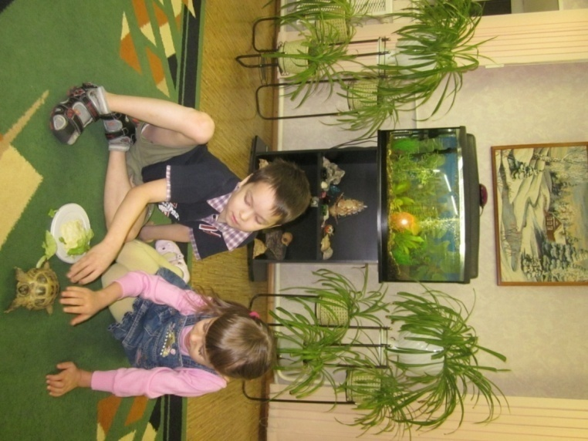

схватить понравившееся существо и принести его в дом, не задумываясь о последствиях.
При подборе растений следует учитывать аналогичные для животных аспекты:
географический: представлены растения разных стран, континентов, природных зон.
Экологический: представлены растения, произрастающие в разных условиях (светолюбивые, тенелюбивые, влаголюбивые, засухоустойчивые и т. д.)
биологический: представлены растения различных жизненных форм (древовидные, кустарниковые, травянистые, лианы)
Экологическая комната, лаборатория, живой уголок могут быть объединены в один экологический центр.

Зимний сад – относительно традиционный элемент среды. Вариативность этого элемента проявляется в подборе растений по видовому составу, внешнему облику, экологическим, географическим особенностям, расположении отдельных групп растений. Помимо комнатных растений в зимнем саду могут находиться отдельные животные, аквариумы, мостики, арки, искусственные водоемы, фонтаны.
Альпийская горка – нетрадиционный элемент предметной развивающей среды.
Вариативность проявляется в месторасположении горки (на территории детского учреждения, в экологической комнате, в зимнем саду), в видовом составе растений, внешнем виде, размере камней. Альпийская горка оживляет среду, привлекает детей своей необычностью и красочностью, способствует возникновению познавательного интереса, развивает в детях эстетические чувства, любознательность. Уход за горкой позволяет расширить знания дошкольников о растениях, их разнообразии, условиях жизни, формируют чувство ответственности.
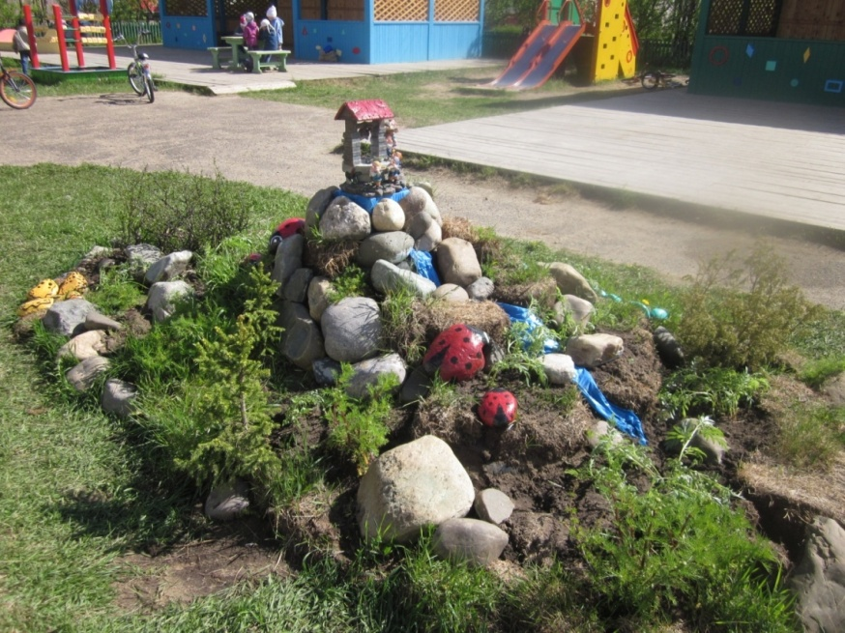
Экологическая тропинка. В дошкольных учреждениях экологические тропинки выполняют познавательную, развивающую, эстетическую, оздоровительную и укрепляющую функцию. Можно выделить два типа экологических тропинок:
а) на территории дошкольного учреждения;
б) в природных или приближенных к ним условиях: парк, сквер, лес и т.п.
Маршрут экологической тропы должен включать в себя как можно больше разнообразных и привлекающих внимание ребенка объектов, их доступность для дошкольников. В качестве объектов экологической тропинки выбираются дикорастущие и культурные растения; мхи, грибы, старые пни, муравейники; небольшие водоемы, огороды, отдельные камни, клумбы; природные сообщества
(луг ,лес, болото). Для повышения интереса выбирается «хозяин тропы» - сказочный герой, например, Незнайка, Гномик, Лесовичок и т. д.
Этапы создания и оформления тропинки:
- детальное обследование территории или на участке дошкольного учреждения, или за пределами ее.
- составление картосхемы тропинки с нанесением маршрута и всех его объектов ( в виде кружочков с цифрами или рисунков-символов.
- выбор вместе с детьми «хозяина» тропинки.
- фотографирование объектов и описание всех точек по схеме, оформление в виде альбома (паспорта).
- изготовление табличек с рисунками, подписями для видовых точек по схеме.
Сказочный персонаж помогает педагогу проводить занятия на экологической тропинке: встречает детей, дает задания, в конце путешествия прощается с ними и дает путешественникам оценку. Выбор объектов, оформление тропы, - все эти процессы должны идти при активном участии детей.
Большое значение в экологическом образовании имеют такие элементы среды, как разнообразные игры и игрушки, модели природных объектов, наглядные пособия (например, календари погоды и природы, географические карты, коллекции природных и искусственных материалов), а также современные средства обучения – компьютерные игры экологического содержания, видеофильмы, аудиозаписи (звуки природы, музыкальные произведения), оборудование для опытов.
Таким образом, в настоящее время во многих дошкольных учреждениях продолжается процесс экологизации предметной развивающей среды, создаются ее новые элементы.
Не стал исключением и детский сад № 48 «Сказка», который одним из первых дошкольных учреждений использует программу Н.А.Рыжовой «Наш дом – природа». В этом учреждении уже много лет назад создан экологический центр, куда входит живой уголок (среднеазиатская черепаха, пустынный хомячок, волнистый попугай), экологическая комната, лаборатория, небольшой зимний сад с альпийской горкой с прудом и фонтаном, аквариумами с рыбами, а также имеются террариумы таких природных зон, как пустыня, тундра, тайга, Арктика. Экологическая тропинка используется за территорией детского сада, которая включает в себя дикорастущие и культурные растения, водоемы (озеро и река),природные сообщества (луг, лесопарк), различные ландшафты (холмы, овраги, песчаники), альпийская горка на участке детского сада.
Итак, экологизация предметной развивающей среды способствует реализации системы экологического образования в дошкольных учреждениях, открывает новые возможности для работы воспитателей и специалистов. Этот процесс предполагает учет комплекса целей и задач экологического образования дошкольников и должен осуществляться с новой позиции биоцентрической парадигмы. Правильная организация развивающей предметной среды помогает также преодолеть проблему отчуждения ребенка от природы: любой вариант такой среды должен давать ребенку возможность общения с объектами природы.

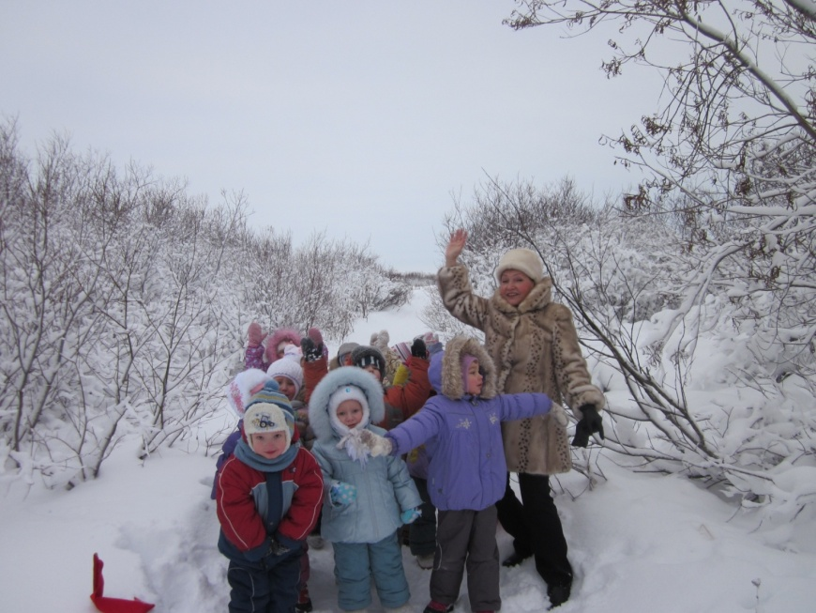

Спасибо за внимание!

